Organisationspsykologisk Uddannelse for fortsættere, OPUF

OPUF – Inspiration, træning og supervision til arbejdslivets udfordringer og dilemmaer målrettet dig der allerede har en organisationspsykologisk uddannelse
OPUF skaber mulighed for at vedligeholde og videreudvikle indsigt og færdigheder indenfor psykodynamisk systemteoretisk organisationspsykologi og praksis.

Uddannelseselementer:
Dialog om aktuelle organisatoriske og samfundsmæssige temaer med afsæt i en psykodynamisk forståelsesramme
Supervision indenfor psykodynamisk, systemteoretisk organisationspsykologisk teori og praksis. Vi arbejder med reflekterende og associerende team og bruger bl.a. billeder, tegninger, socio-drama og playmobilfigurer.
Design-workshop hvor vi udvikler og designer strukturer og interventioner baseret på en nuanceret forståelse af dynamikker under overfladen med afsæt i deltagernes cases

Læring foregår gennem udveksling af erfaringer og dermed omsætte organisationspsykologisk teori og erfaring til praksis

Sted: Hejrevej 43, 2.sal, 2400 København NVV.

Tid: 2024/25: Mandag d. 28.10.24, Onsdag d. 4.12.24, Torsdag d. 6.2.25,
Torsdag d. 13.3.25 og Onsdag d. 30.4.25 - Alle dage kl. 08.30 -16.30

08.30-09.00 Kaffe & croissant
09.00-09.20 Tuning in
09.20-10.40 Dialog om aktuelle organisationspsykologiske temaer
med afsæt i teoretiske og praktiske perspektiver fra deltagere og stab
10.40-10.55 Pause
10.55-12.10 Supervision/rolleanalyse
12.10-12.50 Frokost
12.50-15.15 Supervision/rolleanalyse/designworkshop
15.15-15.30 Pause
15.30-16.30 Temastorgruppe

Forplejning: Frokost, Kaffe, te, vand og frugt.

Konsulenter: Karin Kell Nielsen & Dorte Sandager

Pris: Kr. 13.500 pr hold
Deltagere: Aktive ledere og konsulenter med organisationspsykologisk uddannelse fra OPU, MPO, GOL, MBL eller tilsvarende.
NB. Holdet oprettes ved mindst 10 deltagere.

Tilmelding:
Send mail til ds@transitions.dk og psykolog@karinkell.dk hvor du kort beskriver dine arbejdsroller samt din motivation for at tilmelde dig OPUF.
Når du har modtaget bekræftelse om optagelse, skal du indbetale de 13.500,- kr. på følgende kontonummer, og skrive dit navn på overførslen:
Bank: 2252 8070211614 IBAN nr: DK172000 8070 211 614
Kontakt os, hvis du har brug for at få tilsendt en faktura eller en kvittering for din indbetaling.
Frist for tilmelding tirsdag d. 1.10.24

Deltagere på OPUF vil have mulighed for at tilkøbe deltagelse i OPUs åbne grupperelationskonference 2025, torsdag den 22. maj kl. 16 – lørdag den 24. maj kl. 16 med 10% rabat.

Kontakt for yderligere information og spørgsmål:

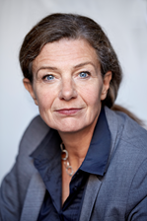 | Dorte Sandager  ds@transitions.dk  MA, Cand. comm. 1995 og Master i organisationspsykologi, MPO/RUC 2006. Selvstændig konsulent siden 2006 og har arbejdet med ledelses- og organisationsudvikling, aktionslæring, supervision, coaching, teamudvikling, kommunikation samt konflikthåndtering siden 1993, blandt andet 12 år som chefkonsulent i Accenture. Ejer af Transitions ApS og senior partner i Action Lab A/S. Ekstern lektor på MPO/RUC siden 2008 samt censor på Institut for Kommunikation på RUC siden 1997. Medlem af staben på OPU siden 2008 og Formand for Institut for Gruppeanalyse (IGA).
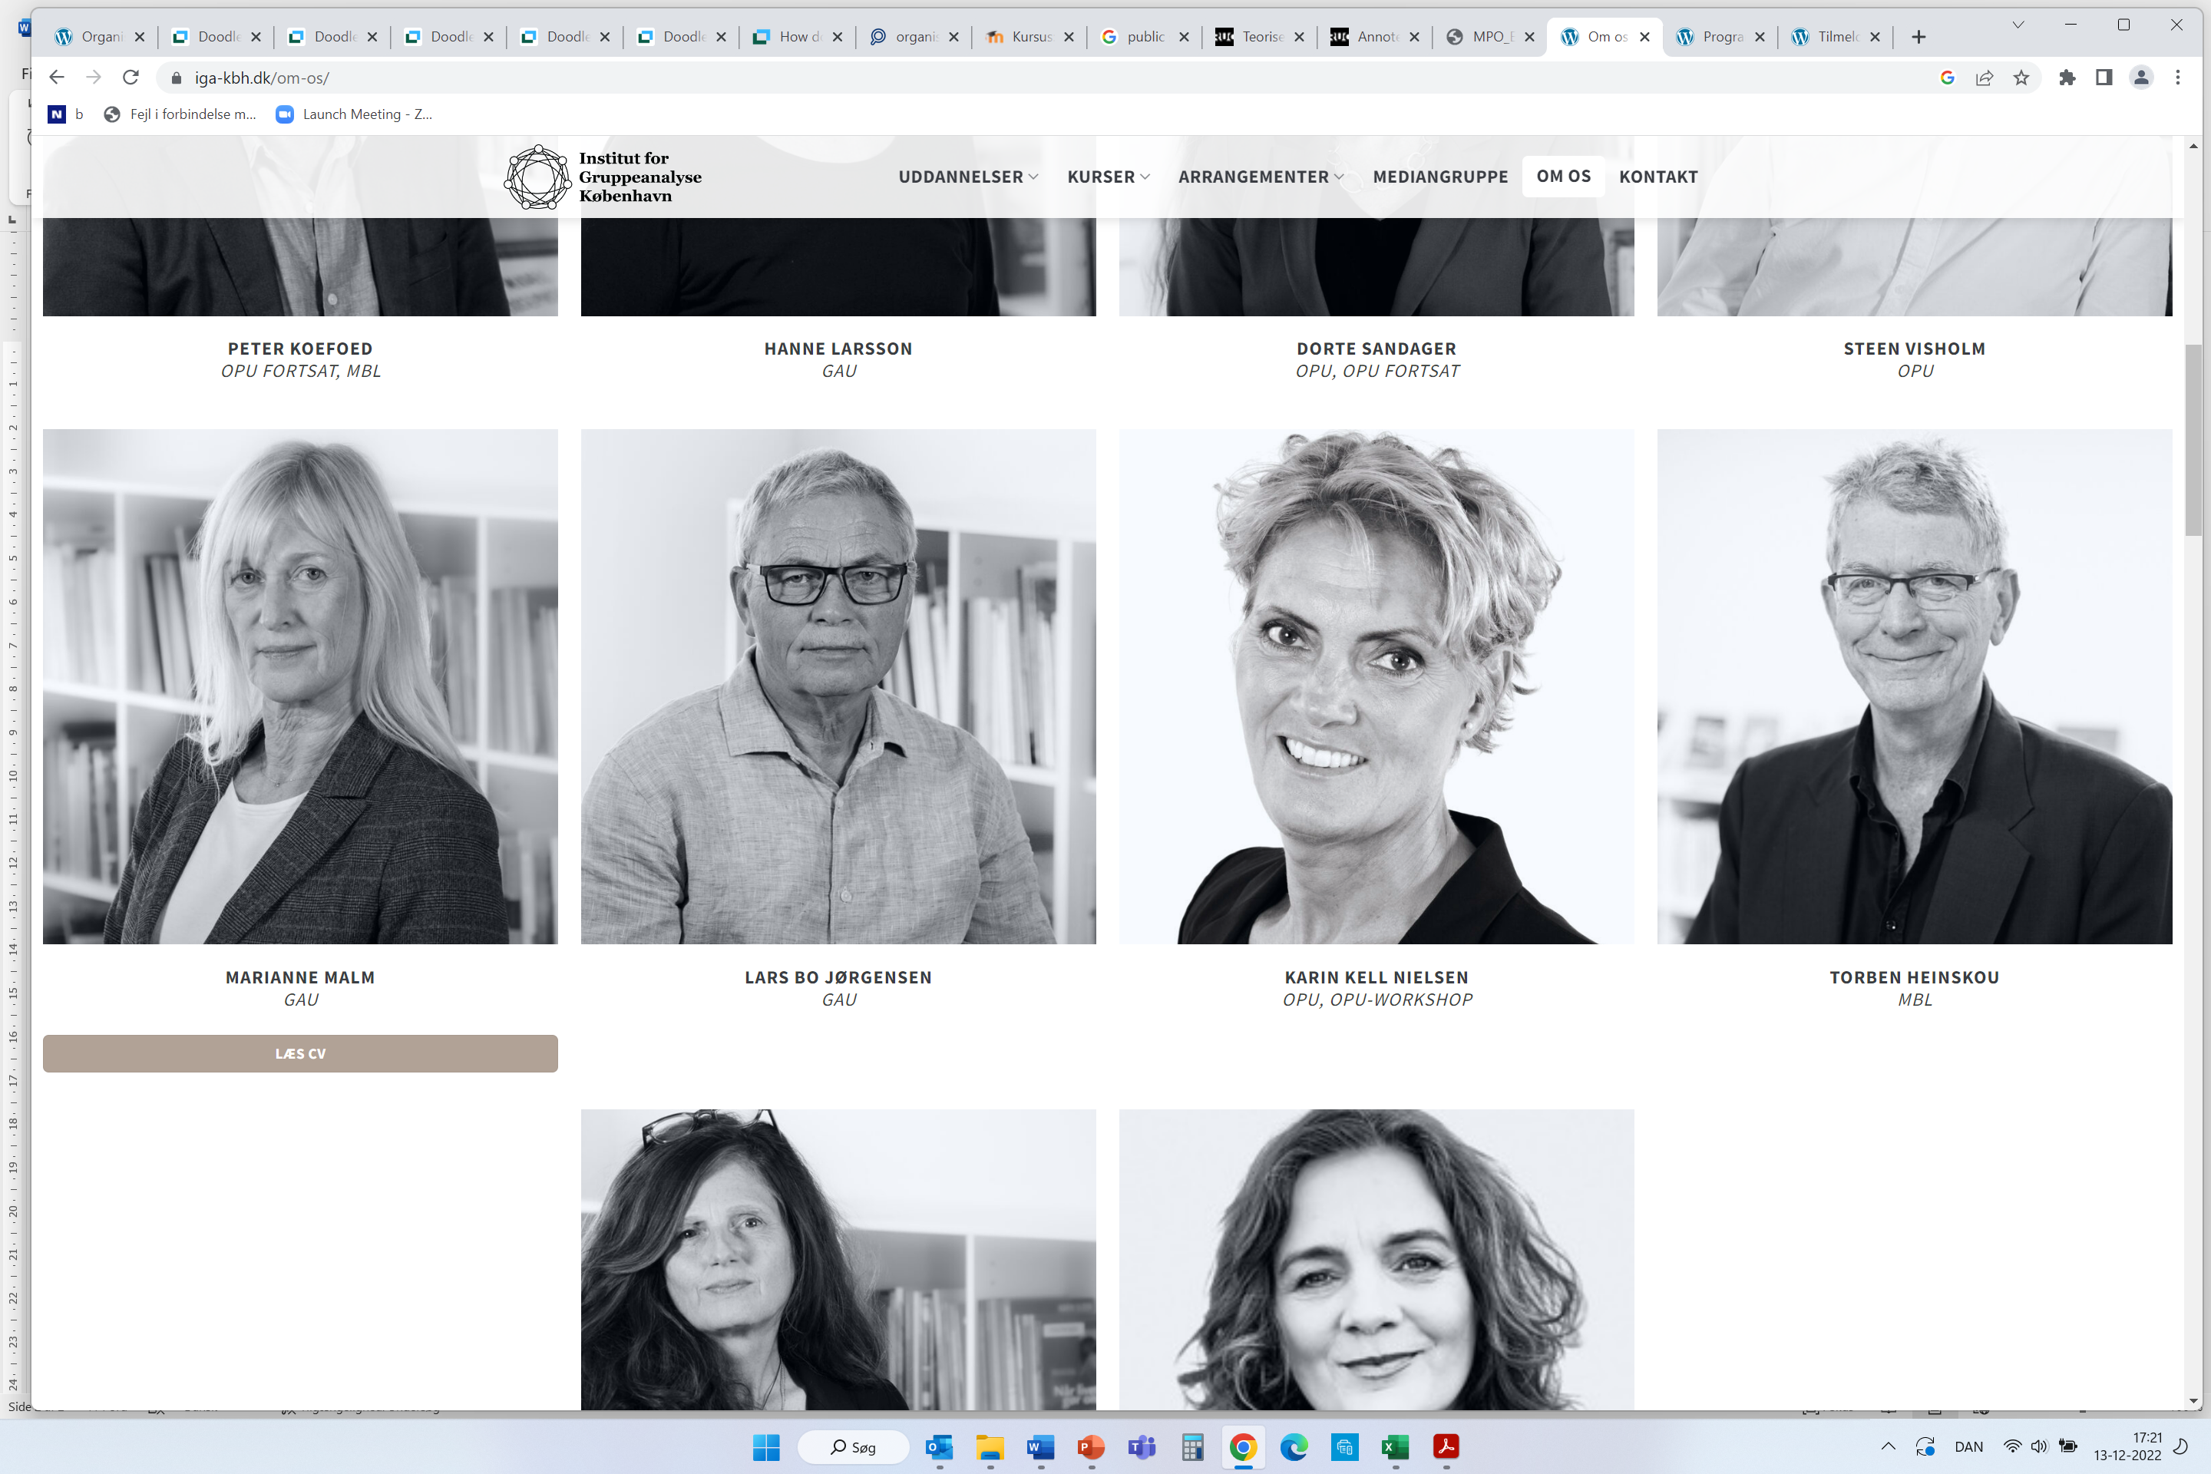 | Karin Kell Nielsen  psykolog@karinkell.dk  Cand. psyk. aut., specialistgodkendt i arbejds- og organisationspsykologi. Master of Public Governance, CBS. Executive Management Program, INSEAD. Uddannet gruppeanalytisk psykoterapeut (GAPU) og organisati-onspsykologisk uddannelse (OPU), Institut for Gruppeanalyse. Psykoterapeut ISTDP. Forfatter. Formand i OPU’s uddannelsesledelse. Har solid ledelseserfaring opnået gennem en lang årrække som stabschef og afdelingsleder inden for bl.a. HR, organisationsudvikling og arbejdsmiljø. Varetager i egen virksomhed Karin Kell Erhvervspsykologi opgaver inden for strategisk ledelsesrådgivning, ledelses- og organisationsudvikling, coaching og supervision.

OPU: OrganisationsPsykologisk Uddannelse ved Institut for gruppeanalyse, Kbh. MPO: Master i Organisationspsykologi ved Roskilde Universitet GOL: Gruppeanalytisk uddannelse i Organisation og Ledelse ved Institut for gruppeanalyse, Århus MBL: MentaliseretBaseret Lederuddannelse ved Institut for gruppeanalyse, Kbh.

